无锡市1月23号 部分企业缺失19点的数据，数据包里面是有数据的，但是前台没有，

平台：http://10.32.201.60:8080/jointframe/app

账号：appadmin 密码：q1w2e3r4t5

运维方式：

10.32.201.177

账户：changt_wx 密码：123456

数据库：

账号：sa 密码：abcd@1234

以下用三家公司举例：

无锡市高新水务有限公司新城水处理厂，pscode：320200800018，数采仪MN号：JLWZYX23202601

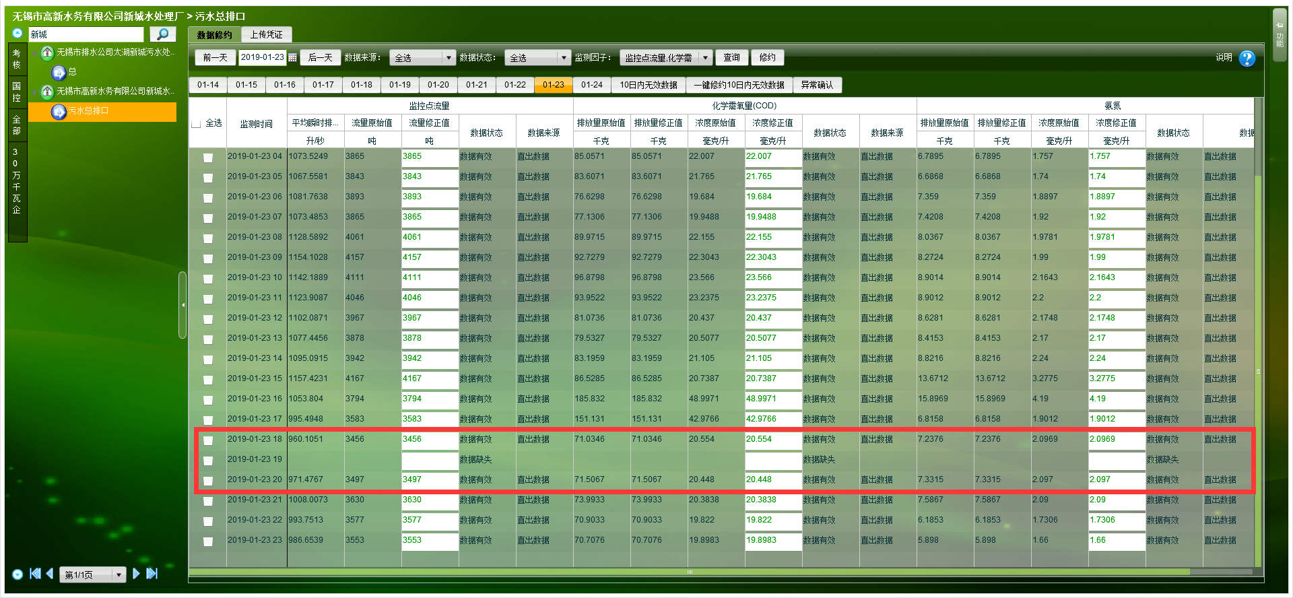

下面的截图分表是数据包里面的 18点，19点，20点的数据，18点的，20点的数据都在前台显示了，但是19点的没有显示

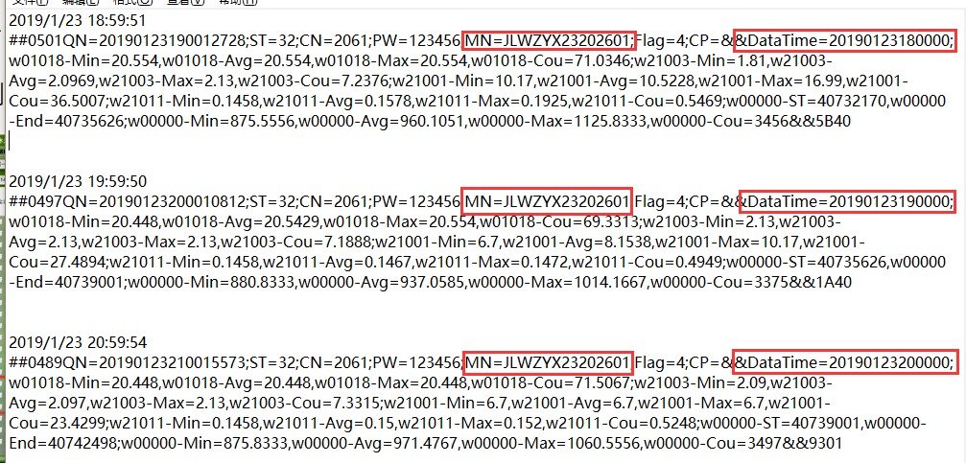

以下是数据包里面 18点，19点，20点的数据：

2019/1/23 18:59:51

##0501QN=20190123190012728;ST=32;CN=2061;PW=123456;MN=JLWZYX23202601;Flag=4;CP=&&DataTime=20190123180000;w01018-Min=20.554,w01018-Avg=20.554,w01018-Max=20.554,w01018-Cou=71.0346;w21003-Min=1.81,w21003-Avg=2.0969,w21003-Max=2.13,w21003-Cou=7.2376;w21001-Min=10.17,w21001-Avg=10.5228,w21001-Max=16.99,w21001-Cou=36.5007;w21011-Min=0.1458,w21011-Avg=0.1578,w21011-Max=0.1925,w21011-Cou=0.5469;w00000-ST=40732170,w00000-End=40735626;w00000-Min=875.5556,w00000-Avg=960.1051,w00000-Max=1125.8333,w00000-Cou=3456&&5B40

2019/1/23 19:59:50

##0497QN=20190123200010812;ST=32;CN=2061;PW=123456;MN=JLWZYX23202601;Flag=4;CP=&&DataTime=20190123190000;w01018-Min=20.448,w01018-Avg=20.5429,w01018-Max=20.554,w01018-Cou=69.3313;w21003-Min=2.13,w21003-Avg=2.13,w21003-Max=2.13,w21003-Cou=7.1888;w21001-Min=6.7,w21001-Avg=8.1538,w21001-Max=10.17,w21001-Cou=27.4894;w21011-Min=0.1458,w21011-Avg=0.1467,w21011-Max=0.1472,w21011-Cou=0.4949;w00000-ST=40735626,w00000-End=40739001;w00000-Min=880.8333,w00000-Avg=937.0585,w00000-Max=1014.1667,w00000-Cou=3375&&1A40

2019/1/23 20:59:54

##0489QN=20190123210015573;ST=32;CN=2061;PW=123456;MN=JLWZYX23202601;Flag=4;CP=&&DataTime=20190123200000;w01018-Min=20.448,w01018-Avg=20.448,w01018-Max=20.448,w01018-Cou=71.5067;w21003-Min=2.09,w21003-Avg=2.097,w21003-Max=2.13,w21003-Cou=7.3315;w21001-Min=6.7,w21001-Avg=6.7,w21001-Max=6.7,w21001-Cou=23.4299;w21011-Min=0.1458,w21011-Avg=0.15,w21011-Max=0.152,w21011-Cou=0.5248;w00000-ST=40739001,w00000-End=40742498;w00000-Min=875.8333,w00000-Avg=971.4767,w00000-Max=1060.5556,w00000-Cou=3497&&9301

无锡市排水公司太湖新城污水处理厂，pscode：320200800014，MN号：65493463202005

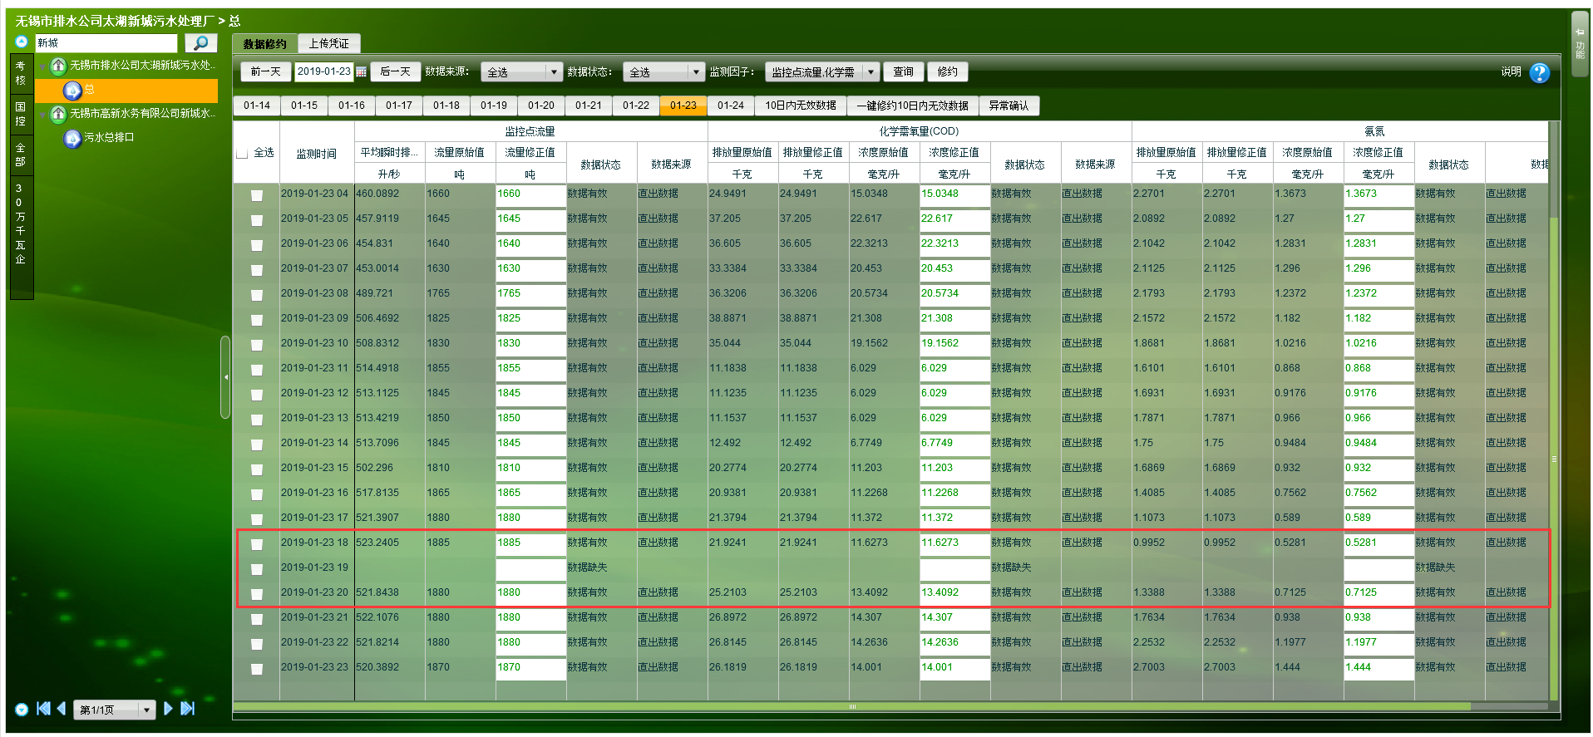

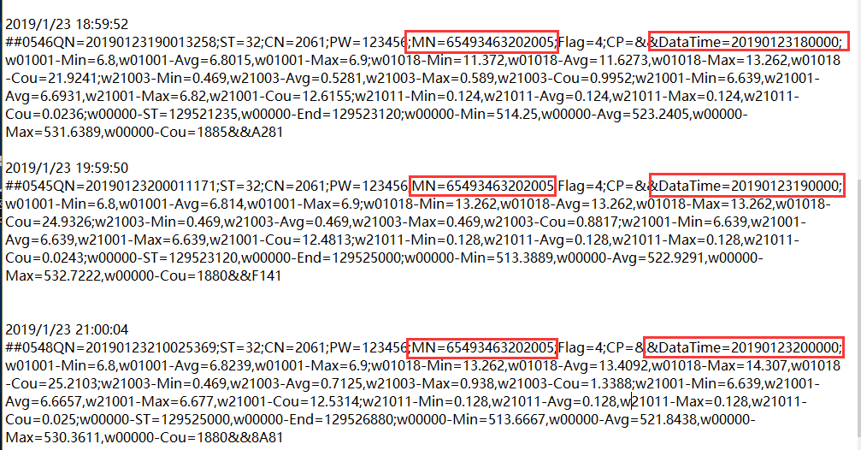

以下是数据包中18点，19点，20点的数据：

2019/1/23 18:59:52

##0546QN=20190123190013258;ST=32;CN=2061;PW=123456;MN=65493463202005;Flag=4;CP=&&DataTime=20190123180000;w01001-Min=6.8,w01001-Avg=6.8015,w01001-Max=6.9;w01018-Min=11.372,w01018-Avg=11.6273,w01018-Max=13.262,w01018-Cou=21.9241;w21003-Min=0.469,w21003-Avg=0.5281,w21003-Max=0.589,w21003-Cou=0.9952;w21001-Min=6.639,w21001-Avg=6.6931,w21001-Max=6.82,w21001-Cou=12.6155;w21011-Min=0.124,w21011-Avg=0.124,w21011-Max=0.124,w21011-Cou=0.0236;w00000-ST=129521235,w00000-End=129523120;w00000-Min=514.25,w00000-Avg=523.2405,w00000-Max=531.6389,w00000-Cou=1885&&A281

2019/1/23 19:59:50

##0545QN=20190123200011171;ST=32;CN=2061;PW=123456;MN=65493463202005;Flag=4;CP=&&DataTime=20190123190000;w01001-Min=6.8,w01001-Avg=6.814,w01001-Max=6.9;w01018-Min=13.262,w01018-Avg=13.262,w01018-Max=13.262,w01018-Cou=24.9326;w21003-Min=0.469,w21003-Avg=0.469,w21003-Max=0.469,w21003-Cou=0.8817;w21001-Min=6.639,w21001-Avg=6.639,w21001-Max=6.639,w21001-Cou=12.4813;w21011-Min=0.128,w21011-Avg=0.128,w21011-Max=0.128,w21011-Cou=0.0243;w00000-ST=129523120,w00000-End=129525000;w00000-Min=513.3889,w00000-Avg=522.9291,w00000-Max=532.7222,w00000-Cou=1880&&F141

2019/1/23 21:00:04

##0548QN=20190123210025369;ST=32;CN=2061;PW=123456;MN=65493463202005;Flag=4;CP=&&DataTime=20190123200000;w01001-Min=6.8,w01001-Avg=6.8239,w01001-Max=6.9;w01018-Min=13.262,w01018-Avg=13.4092,w01018-Max=14.307,w01018-Cou=25.2103;w21003-Min=0.469,w21003-Avg=0.7125,w21003-Max=0.938,w21003-Cou=1.3388;w21001-Min=6.639,w21001-Avg=6.6657,w21001-Max=6.677,w21001-Cou=12.5314;w21011-Min=0.128,w21011-Avg=0.128,w21011-Max=0.128,w21011-Cou=0.025;w00000-ST=129525000,w00000-End=129526880;w00000-Min=513.6667,w00000-Avg=521.8438,w00000-Max=530.3611,w00000-Cou=1880&&8A81

无锡中发水务投资有限公司鹅湖污水处理厂，pscode：320200000079，数采仪MN：65493460300360

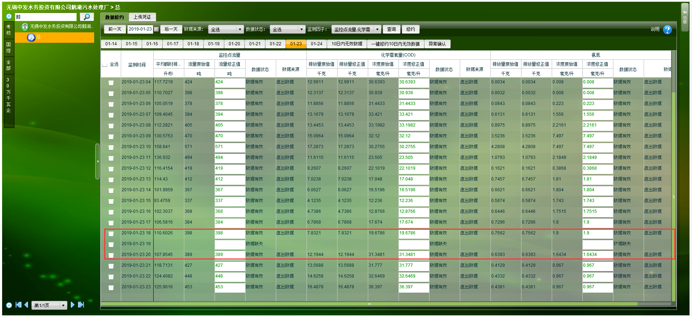

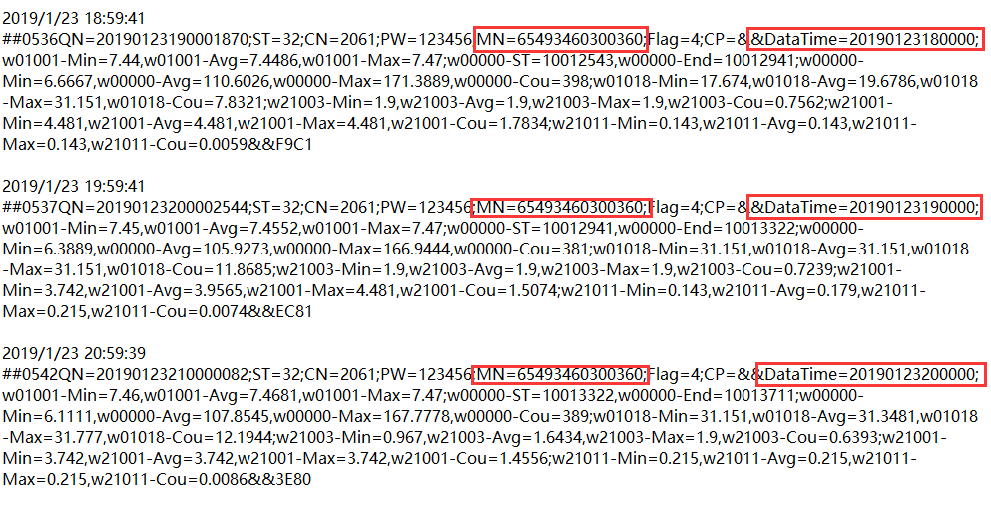

以下是数据包中18点，19点，20点的数据：

2019/1/23 18:59:41

##0536QN=20190123190001870;ST=32;CN=2061;PW=123456;MN=65493460300360;Flag=4;CP=&&DataTime=20190123180000;w01001-Min=7.44,w01001-Avg=7.4486,w01001-Max=7.47;w00000-ST=10012543,w00000-End=10012941;w00000-Min=6.6667,w00000-Avg=110.6026,w00000-Max=171.3889,w00000-Cou=398;w01018-Min=17.674,w01018-Avg=19.6786,w01018-Max=31.151,w01018-Cou=7.8321;w21003-Min=1.9,w21003-Avg=1.9,w21003-Max=1.9,w21003-Cou=0.7562;w21001-Min=4.481,w21001-Avg=4.481,w21001-Max=4.481,w21001-Cou=1.7834;w21011-Min=0.143,w21011-Avg=0.143,w21011-Max=0.143,w21011-Cou=0.0059&&F9C1

2019/1/23 19:59:41

##0537QN=20190123200002544;ST=32;CN=2061;PW=123456;MN=65493460300360;Flag=4;CP=&&DataTime=20190123190000;w01001-Min=7.45,w01001-Avg=7.4552,w01001-Max=7.47;w00000-ST=10012941,w00000-End=10013322;w00000-Min=6.3889,w00000-Avg=105.9273,w00000-Max=166.9444,w00000-Cou=381;w01018-Min=31.151,w01018-Avg=31.151,w01018-Max=31.151,w01018-Cou=11.8685;w21003-Min=1.9,w21003-Avg=1.9,w21003-Max=1.9,w21003-Cou=0.7239;w21001-Min=3.742,w21001-Avg=3.9565,w21001-Max=4.481,w21001-Cou=1.5074;w21011-Min=0.143,w21011-Avg=0.179,w21011-Max=0.215,w21011-Cou=0.0074&&EC81

2019/1/23 20:59:39

##0542QN=20190123210000082;ST=32;CN=2061;PW=123456;MN=65493460300360;Flag=4;CP=&&DataTime=20190123200000;w01001-Min=7.46,w01001-Avg=7.4681,w01001-Max=7.47;w00000-ST=10013322,w00000-End=10013711;w00000-Min=6.1111,w00000-Avg=107.8545,w00000-Max=167.7778,w00000-Cou=389;w01018-Min=31.151,w01018-Avg=31.3481,w01018-Max=31.777,w01018-Cou=12.1944;w21003-Min=0.967,w21003-Avg=1.6434,w21003-Max=1.9,w21003-Cou=0.6393;w21001-Min=3.742,w21001-Avg=3.742,w21001-Max=3.742,w21001-Cou=1.4556;w21011-Min=0.215,w21011-Avg=0.215,w21011-Max=0.215,w21011-Cou=0.0086&&3E80